Отчет за изпълнение на плана за оптимизиране на разходите на „Булгаргаз“ ЕАД за 2020 г.
Настоящият Отчет за изпълнение на плана за оптимизиране на разходите на „Булгаргаз“ ЕАД за 2020 г. е разработен на основание изискването, заложено в чл. 16, ал. 3, Раздел III от Наредба № Е-РД-04-4 от 14.07.2016 г. за публично оповестяване и оптимизиране на разходите на търговските дружества с 50 и над 50 на сто държавно или общинско участие в капитала, извършващи дейности по Закона за енергетиката (Обн., ДВ, бр. 68 от 30.08.2016 г., в сила от 30.08.2016 г.).
Съгласно Наредбата, основната цел на плана за оптимизиране на разходите на Дружеството е органите на управление на „Булгаргаз“ ЕАД да предприемат мерки с оглед осигуряване на целесъобразност при разходването на финансовите средства и при спазване на принципите за законосъобразност, добро финансово управление и прозрачност. Финансовите средства да се разходват и управляват икономично, ефективно и ефикасно. За постигане на заложените цели да се разработи система от управленски мерки, критерии и ключови показатели, съобразени със спецификата на дейността, които да послужат за наблюдение и оценка на ефикасността, с която се извършват определени разходи в Дружеството, както и тяхното прилагане, което ще доведе до финансова устойчивост и стабилност на „Булгаргаз“ ЕАД.
Отчетът за изпълнение на плана за оптимизиране на разходите е изготвен въз основа на данните за 2020 г. от Бизнес програма за периода 2020-2024 година, съпоставена с данните от одитирания финансов отчет за същия период на 2020 г.
На базата на резултатите на анализа и оценката на планираните разходи за доставка и услуги, а също така и на финансовото състояние на Дружеството се предлага настоящият План, който съдържа информация за предстоящите разходи и конкретни действия, които следва да бъдат предприети за оптимизирането им съгласно спецификата на дейността.
Характер на разходите на Дружеството
Разходите по икономически елементи на Дружеството включват себестойност на продаден природен газ, разходи за материали, разходи за външни услуги, разходи за амортизация, разходи за възнаграждения и други разходи.
Таблица № 1 показва, че над 98% от разходите на „Булгаргаз“ ЕАД са за себестойността на природния газ.
Таблица № 1 хил. лева
 | 2020 г. | 2020 г. | 2021 г. | 2022 г. | 2023 г. | 2024 г.
 | Отчет | План | План | План | План | План
Разходи по икономически елементи | (651 137) | (631 207) | (1 111 130) | (1 292 888) | (1 250 306) | (1 351 756)
Отчетна стойност продадения природен газ | (644 430) | (619 351) | (1 099 087) | (1 280 398) | (1 288 298) | (1 339 093)
Съотношение на себестойност на природен газ и общо разходи | 98,97% | 98,12% | 98,92% | 99,03% | 103,04% | 99,06%

По отчет за 2020 г. е налице по-висока себестойност на продадения природен газ спрямо планираната. Това се дължи на по-високите доставни цени на природен газ спрямо планираните.

Цената, по която „Булгаргаз“ ЕАД купува природния газ, съгласно условията на договора с ООО „Газпром Експорт“ е обвързана с международните котировки на цените на алтернативните на природния газ горива и валутния курс на щатския долар, върху които Дружеството няма влияние.
Поради тази причина, представеният отчет за изпълнение на плана за оптимизиране на разходите на „Булгаргаз“ ЕАД се фокусира върху останалите разходи на Дружеството (равни на около 1% от всички разходи).
В изпълнение на горепосочената Наредба, след анализиране на извършените и планираните през 2020 г. разходи, са взети предвид основните макроикономически показатели за страната прогнозирани от Министерството на финансите и заложени при изготвянето на Държавния бюджет на Република България за периода до 2020 г.
Разходите на „Булгаргаз“ ЕАД за 2020 г. по тримесечия съпоставени с планираните са показани в Таблица № 2 и № 3.
Таблица № 2 хил. лева
 | I тримесечие 2020г. |  | II тримесечие 2020г. |  | III тримесечие 2020г. |  | IV тримесечие 2020г.
 | Отчет | План | Отчет | План | Отчет | План | Отчет | План
Разходи за материали | (20) | (20) | (14) | (29) | (10) | (27) | (31) | (29)
Разходи за външни услуги | (1 814) | (1 814) | (735) | (892) | (1 796) | (2 446) | (2 404) | (2 629)
Разходи за амортизация | (110) | (110) | (115) | (220) | (135) | (281) | (137) | (329)
Разходи за персонала | (589) | (675) | (654) | (974) | (616) | (827) | (720) | (992)
Разходи за провизии | - | - | (376) | - | - | - | (380) | -
Други разходи за дейността | (54) | (54) | 20 | (148) | (4) | (152) | (55) | (146)

Таблица № 3 хил. лева
 | 2020 г. Отчет | 2020 г. План | Изменение в стойност | Изменение в %
Разходи за материали | (20) | (106) | 86 | (81,13%)
Разходи за външни услуги | (1 814) | (7 781) | 5 967 | (76,69%)
Разходи за амортизация | (110) | (940) | 830 | (88,30%)
Разходи за персонала | (589) | (3 469) | 2 880 | (83,02%)
Разходи за провизии | - | - | - | -
Други разходи за дейността | (54) | (501) | 447 | (89,22%)

Извършването и отчитането на разходите през отчетния период е направено в съответствие с правилата, като стриктно са спазвани изискванията на приложимите закони и подзаконови нормативни актове, както и вътрешните регламентиращи документи на Дружеството. Също така, планираните разходи са съобразени с ефективното им използване.
През 2020 г. при всички разходи се наблюдава намаление в сравнение с планираните, което е видно от таблиците по-горе.
Финансовият резултат на „Булгаргаз“ ЕАД за 2020 г. е оперативна печалба в размер на 47 128 хил. лева. Това е показателно за устойчивото и стабилно развитие на Дружеството, което реализира печалба от оперативната си дейност. „Булгаргаз“ ЕАД е подписало споразумения за разсрочване на просрочени вземания с три от основните си клиенти, срещу представено финансово обезпечение. Приходите от лихви за 2020 г. по тези Споразумения са в размер на 1 127 хил. лева.

Основен метод за оптимизиране на разходите, представени в таблица № 3, е осъществяване на финансов контрол върху всички разходи, чрез набелязване на допълнителни мерки за предприемане на действия, както по отношение на предварителния анализ и мониторинг/контрол, така и по отношение на контрола при извършването и отчитането на разхода.
В разходите за материали се включват закупени активи (офис техника, мебели и др. със стойност под прага на същественост, съгласно счетоводната политика на дружеството), канцеларски материали и консумативи, горива и смазочни материали за автомобилите, авточасти и принадлежности, автомобилни гуми, стопански инвентар, санитарни материали, рекламни материали, служебна литература и други материали. Дружеството прилага финансова политика, относно правилата и процедурите за извършване на такива разходи по отношение на целесъобразността и избора на доставчик, предлагащ най-ниска цена или при най-добро съотношение качество/цена.
В разходите за външни услуги за периода с най-голям относителен дял са разходите за съхранение на природен газ, консултантските и съдебните разходи. Следва да се отбележи, че „Булгаргаз“ ЕАД няма влияние върху начина на формиране на размера на разходите за съхранение на природен газ и лицензионната такса, тъй като те се определят от Оператора на газопреносната мрежа и КЕВР (съгласно Тарифата за таксите).
При разходите за материали и разходите за външни услуги се прилагат процедури по ЗОП, когато стойността надвишава 30 000 лева. По този начин Дружеството спазва и изпълнява законовите изисквания.
Другите разходи включват разходи за командировки, представителни, обучение, еднократни данъци, членство в организации и други. Съгласно Правилата за финансово управление и контрол, утвърдени и прилагани в Дружеството, предварителният контрол следи извършването на разходите от всякакъв характер, като се изисква изготвяне на аргументиран доклад и анализ, за да бъде одобрен всеки един разход.
„Булгаргаз“ ЕАД предприема действия за сключване на тристранни споразумения, с които се цели намаляване на просрочените вземания от клиентите, които се погасяват в най-кратък разумен срок. По този начин се оптимизира входящия паричен поток и Дружеството не изпада в забава на плащанията към своите доставчици.
Изготвеният настоящ отчет проследява и сравнява планираните и отчетените стойности на избраните критерии и показатели, заложени в Плана за оптимизиране на разходите.

Показатели за наблюдение и изпълнение на Плана

Количествените и стойностните показатели, които Дружеството използва за измерване на икономичността, ефективността и ефикасността на извършените разходи са следните:

- Графика показваща планирани разходи и извършени разходи
Графиката съпоставя планираните и реално извършените разходи на Дружеството.
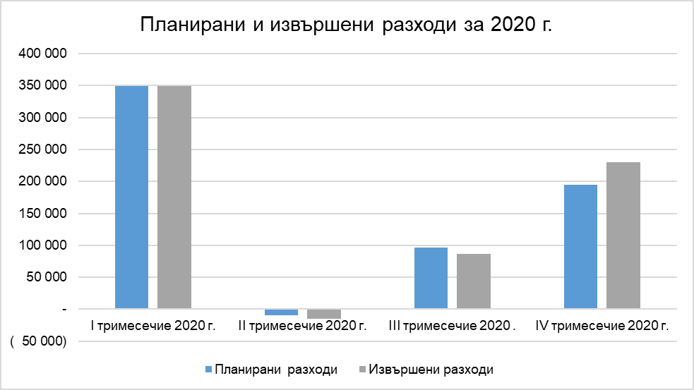

От графиката е видна сезонност и тенденция за повишаване на разходите през първо и четвърто тримесечие в сравнение с разходите през второ и трето тримесечие.
Най – голямото отклонение на извършените разходи, спрямо планираните се наблюдава в четвъртото тримесечие, дължащо се на по-висока планирана стойност на разходите за външни услуги.

- Ефективност на разходите
Ефективността на приходите се изчислява на база тримесечие и показва колко приходи от дейността получава предприятието от използването на единица разход за същата дейност.
$$Ефективност на разходите=\frac{Приходи}{Разходи}$$
Колкото по висока е стойността на ефективността на разходите, толкова повече приходи генерира единица разход.
Таблица № 4 съпоставя отчетни и планирани разходи, за да бъде изчислен коефициента за ефективност на разходите за провизия.
Таблица № 4 хил. лева
 | I тримесечие 2020 г. | II тримесечие 2020 г. | III тримесечие 2020 г. | IV тримесечие 2020 г. | 2020 г.
Приходи (Отчет) | 397 969 | ( 40 990) | 94 097 | 247 693 | 698 769
Приходи (План) | 397 969 | -46 100 | 99 282 | 202 543 | 653 694
Разходи (Отчет) | ( 349 683) | 15 255 | ( 86 834) | ( 229 875) | ( 651 137)
Разходи (План) | ( 349 683) | 9 199 | ( 96 400) | ( 194 323) | ( 631 207)
Ефективност на разходите (Отчет) | 1,1381 | 2,6870 | 1,0836 | 1,0775 | 1,0732
Ефективност на разходите (План) | 1,1381 | 5,0114 | 1,0299 | 1,0423 | 1,0356

- Графика на ефективността на разходите
Графиката представя визуално как се изменя ефективността на разходите спрямо всяко тримесечие.

Стойностите на показателя за ефективност на разходите през разглеждания период са над или наближават единица, което показва, че дружеството има почти толкова или повече приходи, отколкото разходи. Ефективността на разходите по отчет намалява повече през четвърто тримесечие, което се дължи на планирани повече разходи за външни услуги.

